МІНІСТЕРСТВО ОСВІТИ І НАУКИ УКРАЇНИ
НАЦІОНАЛЬНИЙ ТЕХНІЧНИЙ УНІВЕРСИТЕТ УКРАЇНИ
«КИЇВСЬКИЙ ПОЛІТЕХНІЧНИЙ ІНСТИТУТ
ІМЕНІ ІГОРЯ СІКОРСЬКОГО»

КАТЕДРА ОБЧИСЛЮВАЛЬНОЇ ТЕХНІКИ

Інженерія програмного забезпечення

Лабораторна робота №9

«Проєктування та реалізація програмного продукту з використанням
архітектурної моделі «Клієнт-Сервер»»

Виконав:
студент групи ІО-32
Крадожон М.
Перевірив(-ла):
Васильєва М.

Київ – 2023

Лабораторна робота №9
Тема: Проєктування та реалізація програмного продукту з використанням архітектурної моделі «Клієнт-Сервер»
Мета: Вивчити реалізацію та специфіку використання архітектури «клієнт-сервер». Спроєктувати програмну систему (або її частину), архітектура якої відповідала б програмній моделі «Клієнт-Сервер».
Варіант: 3215 % 19 = 4
Система управління замовленнями ресторану. Розробити систему керування замовленнями та доставкою їжі для ресторану. Клієнти можуть переглядати меню, робити замовлення через веб-сайт. Персонал ресторану може приймати та обробляти замовлення, встановлювати статуси готовності та відстежувати доставку через серверну частину системи.
Tech Stack:
Back-End:
- Основою серверної частини стала мова програмування JavaScript, у поєднанні із середовищем виконання Node.js.
- Для створення REST API застосовано популярний фреймворк Express.js.
Front-End:
- Для клієнтської частини використано бібліотеку React, яка забезпечила створення динамічного та інтерактивного інтерфейсу.
- Задля оптимізації продуктивності та реалізації серверного рендерингу використано фреймворк Next.js.
- Для стилізації інтерфейсу залучено CSS-фреймворк TailwindCSS, що забезпечує зручну і швидку роботу зі стилями.
- У створенні інтерфейсів також використовувались компоненти бібліотеки shadcn/ui.
Управління станом і даними:
- Використано бібліотеку TanStack Query, яка спростила процес управління запитами до сервера і синхронізацію даних.
- Для роботи з формами залучено бібліотеку React Hook Form, що забезпечила ефективну перевірку та обробку введених даних.
HTTP-запити:
- Для обміну даними між клієнтом і сервером було застосовано Axios, що дозволило здійснювати запити у зручному і зрозумілому форматі.
Код (JavaScript & TypeScript):

Back-end
index.js
1 const express = require('express')
2 const cors = require('cors')
3 const bodyParser = require('body-parser')
4 const path = require('path')
5
6 const { MenuManager, OrderManager } = require('./classes')
7
8 // Constants
9 const PORT = 5000
10 const app = express()
11
12 // File paths
13 const menuFilePath = path.join(__dirname, './data/menu.json')
14 const ordersFilePath = path.join(__dirname, './data/orders.json')
15
16 // Instances
17 const menuManager = new MenuManager(menuFilePath)
18 const orderManager = new OrderManager(ordersFilePath)
19
20 // Middleware
21 app.use(bodyParser.json())
22 app.use(cors())
23
24 // Routes
25 app.get('/menu', (_, res) => {
26 const action = menuManager.getAllMenuItems()
27
28 res.json(action)
29 })
30
31 app.post('/menu', (req, res) => {
32 const newMenuItem = req.body
33 const action = menuManager.addMenuItem(newMenuItem)
34
35 res.status(201).json({ message: 'Menu item added', item: action })
36 })
37
38 app.get('/menu/:id', (req, res) => {
39 const { id } = req.params
40 const action = menuManager.getMenuItemById(id)
41
42 if (!action) {
43 res.status(404).json({ message: 'Menu item not found' })
44 } else {
45 res.json(action)
46 }
47 })
48
49 app.get('/orders', (_, res) => {
50 const action = orderManager.getAllOrders()
51
52 res.json(action)
53 })
54
55 app.post('/orders', (req, res) => {
56 const newOrder = req.body
57 const action = orderManager.addOrder(newOrder)
58
59 res.status(201).json({ message: 'Order created', order: action })
60 })
61
62 app.get('/orders/:id', (req, res) => {
63 const { id } = req.params
64 const action = orderManager.getOrderById(id)
65
66 if (!action) {
67 res.status(404).json({ message: 'Order not found' })
68 } else {
69 res.json(action)
70 }
71 })
72
73 app.patch('/orders/:id', (req, res) => {
74 const { id } = req.params
75 const { status } = req.body
76 const action = orderManager.updateOrderStatus(id, status)
77
78 if (!action) {
79 res.status(404).json({ message: 'Order not found' })
80 } else {
81 res.json({ message: 'Order status updated', order: action })
82 }
83 })
84
85 app.delete('/orders/:id', (req, res) => {
86 const { id } = req.params
87 const action = orderManager.deleteOrder(id)
88
89 if (!action) {
90 res.status(404).json({ message: 'Order not found' })
91 } else {
92 res.json({ message: 'Order deleted', order: action })
93 }
94 })
95
96 // Server
97 app.listen(PORT, () => console.log(`Server running on port ${PORT}`))
98

classes.js
1 const fs = require('fs')
2
3 /**
4 * Class to manage reading and writing JSON files.
5 */
6 class JSONFileManager {
7 /**
8 * @param {string} filePath - The path to the JSON file.
9 */
10 constructor(filePath) {
11 this.filePath = filePath
12 }
13
14 /**
15 * Reads the JSON file and returns its content.
16 * @returns {Array|Object} The content of the JSON file.
17 */
18 read() {
19 if (fs.existsSync(this.filePath)) {
20 const data = fs.readFileSync(this.filePath, 'utf-8')
21 return JSON.parse(data || '[]')
22 }
23 return []
24 }
25
26 /**
27 * Writes data to the JSON file.
28 * @param {Array|Object} data - The data to write to the file.
29 */
30 write(data) {
31 fs.writeFileSync(this.filePath, JSON.stringify(data, null, 2), 'utf-8')
32 }
33 }
34
35 /**
36 * Class to manage menu items using a JSON file.
37 */
38 class MenuManager {
39 /**
40 * @param {string} filePath - The path to the JSON file.
41 */
42 constructor(filePath) {
43 this.fileManager = new JSONFileManager(filePath)
44 }
45
46 /**
47 * Retrieves all menu items.
48 * @returns {Array} The list of menu items.
49 */
50 getAllMenuItems() {
51 return this.fileManager.read()
52 }
53
54 getMenuItemById(menuItemId) {
55 const menu = this.fileManager.read()
56 return menu.find((m) => m.id === menuItemId)
57 }
58
59 /**
60 * Adds a new menu item.
61 * @param {Object} newMenuItem - The new menu item to add.
62 * @returns {Object} The added menu item with an assigned ID.
63 */
64 addMenuItem(newMenuItem) {
65 const menu = this.fileManager.read()
66 newMenuItem.id = `menu-item-${Date.now()}`
67 menu.push(newMenuItem)
68 this.fileManager.write(menu)
69 return newMenuItem
70 }
71 }
72
73 /**
74 * Class to manage orders using a JSON file.
75 */
76 class OrderManager {
77 /**
78 * @param {string} filePath - The path to the JSON file.
79 */
80 constructor(filePath) {
81 this.fileManager = new JSONFileManager(filePath)
82 }
83
84 /**
85 * Retrieves all orders.
86 * @returns {Array} The list of orders.
87 */
88 getAllOrders() {
89 return this.fileManager.read()
90 }
91
92 /**
93 * Retrieves an order by ID.
94 * @param {string} orderId - The ID of the order to retrieve.
95 * @returns {Object|null} The order, or null if not found.
96 */
97 getOrderById(orderId) {
98 const orders = this.fileManager.read()
99 return orders.find((o) => o.id === orderId)
100 }
101
102 /**
103 * Adds a new order.
104 * @param {Object} newOrder - The new order to add.
105 * @returns {Object} The added order with an assigned ID.
106 */
107 addOrder(newOrder) {
108 const orders = this.fileManager.read()
109 newOrder.id = `order-${Date.now()}`
110 orders.push(newOrder)
111 this.fileManager.write(orders)
112 return newOrder
113 }
114
115 /**
116 * Updates the status of an order.
117 * @param {string} orderId - The ID of the order to update.
118 * @param {string} status - The new status of the order.
119 * @returns {Object|null} The updated order, or null if not found.
120 */
121 updateOrderStatus(orderId, status) {
122 const orders = this.fileManager.read()
123 const order = orders.find((o) => o.id === orderId)
124 if (!order) return null
125
126 order.status = status
127 this.fileManager.write(orders)
128 return order
129 }
130
131 /**
132 * Deletes an order.
133 * @param {string} orderId - The ID of the order to delete.
134 * @returns {Object|null} The deleted order, or null if not found.
135 */
136 deleteOrder(orderId) {
137 const orders = this.fileManager.read()
138 const orderIndex = orders.findIndex((o) => o.id === orderId)
139 if (orderIndex === -1) return null
140
141 const deletedOrder = orders.splice(orderIndex, 1)[0]
142 this.fileManager.write(orders)
143 return deletedOrder
144 }
145 }
146
147 module.exports = { MenuManager, OrderManager }
148

Приклад одного предмету з меню:
1 {
2 "name": "Cheeseburger",
3 "image": "https://i.imgur.com/kDpWYVB.jpeg",
4 "description": "A juicy cheeseburger with lettuce and tomato.",
5 "price": 8.99,
6 "category": "Burgers",
7 "id": "menu-item-1733137777873"
8 }

Приклад одного замовлення:
1 {
2 "items": [
3 {
4 "id": "menu-item-1733137777873",
5 "quantity": 1
6 },
7 {
8 "id": "menu-item-1733137777875",
9 "quantity": 3
10 }
11 ],
12 "customerDetails": {
13 "name": "John Doe",
14 "address": "123 Main St",
15 "phone": "+3800442384470"
16 },
17 "totalPrice": 29.96,
18 "status": "inactive",
19 "id": "order-1733139019921"
20 }
Front-end
Весь вебсайт
layout.tsx:
1 import clsx from 'clsx'
2 import type { Metadata } from 'next'
3 import localFont from 'next/font/local'
4
5 import Providers from '@/app/providers'
6
7 import '../styles/globals.css'
8
9 const geistSans = localFont({
10 src: '../styles/fonts/GeistVF.woff',
11 variable: '--font-geist-sans',
12 weight: '100 900'
13 })
14 const geistMono = localFont({
15 src: '../styles/fonts/GeistMonoVF.woff',
16 variable: '--font-geist-mono',
17 weight: '100 900'
18 })
19
20 const metadata: Metadata = {
21 title: 'Restaurant Menu',
22 description: 'A simple restaurant menu app for IPZ lab9'
23 }
24
25 const RootLayout = ({
26 children
27 }: Readonly<{
28 children: React.ReactNode
29 }>) => {
30 return (
31 <html lang="en">
32 <body
33 className={clsx(
34 geistSans.variable,
35 geistMono.variable,
36 'm-0 h-full antialiased'
37 )}
38 >
39 <Providers>{children}</Providers>
40 </body>
41 </html>
42 )
43 }
44
45 export { metadata }
46 export default RootLayout

loading.tsx:
1 import LoadingComp from '@/components/loading/LoadingComp'
2
3 const Loading = () => {
4 return <LoadingComp text="Loading..." />
5 }
6
7 export default Loading

providers.tsx
1 'use client'
2
3 import { ReactNode, useState } from 'react'
4 import { QueryClient, QueryClientProvider } from '@tanstack/react-query'
5 import { ReactQueryDevtools } from '@tanstack/react-query-devtools'
6 import { ThemeProvider as NextThemeProvider } from 'next-themes'
7
8 const Providers = ({ children }: { children: ReactNode }) => {
9 const [queryClient] = useState(
10 () =>
11 new QueryClient({
12 defaultOptions: {
13 queries: {
14 refetchOnWindowFocus: false,
15 retryDelay: 1000 * 3, // 3 second
16 staleTime: 1000 * 60 * 5 // 5 minutes
17 }
18 }
19 })
20 )
21
22 return (
23 <NextThemeProvider attribute="class">
24 <QueryClientProvider client={queryClient}>
25 {children}
26 <ReactQueryDevtools initialIsOpen={false} />
27 </QueryClientProvider>
28 </NextThemeProvider>
29 )
30 }
31
32 export default Providers
33

Сторінка з меню
layout.tsx
1 import { ReactNode } from 'react'
2
3 import MenuBar from '@/components/menu-bar/MenuBar'
4
5 const MenuLayout = ({
6 children
7 }: Readonly<{
8 children: ReactNode
9 }>) => {
10 return (
11 <>
12 {children}
13 <MenuBar />
14 </>
15 )
16 }
17
18 export default MenuLayout
19

page.tsx
1 import CardSection from '@/app/(main)/components/CardSection'
2
3 const Home = async () => {
4 return (
5 <div className="flex flex-col items-center dark:bg-black">
6 <h1 className="my-12 text-4xl font-extrabold dark:text-white">Menu</h1>
7 <CardSection />
8 </div>
9 )
10 }
11
12 export default Home
13

CardSection.tsx
1 'use client'
2
3 import { useQuery } from '@tanstack/react-query'
4 import Image from 'next/image'
5
6 import ErrorComp from '@/components/error-comp/ErrorComp'
7 import LoadingComp from '@/components/loading/LoadingComp'
8 import { Button } from '@/components/ui/button'
9 import {
10 Card,
11 CardContent,
12 CardDescription,
13 CardFooter,
14 CardHeader,
15 CardTitle
16 } from '@/components/ui/card'
17 import useCart from '@/hooks/use-cart'
18 import { getMenu } from '@/services/api'
19 import { MenuItem } from '@/types/menu'
20 import addToCart from '@/utils/add-to-cart'
21
22 const CardSection = () => {
23 const { cart, setCart } = useCart()
24 const fallback: MenuItem[] = []
25
26 const {
27 data = fallback,
28 error,
29 isError,
30 isLoading
31 } = useQuery({
32 queryKey: ['menu'],
33 queryFn: getMenu
34 })
35
36 if (isLoading) {
37 return <LoadingComp text="Loading menu items..." />
38 }
39
40 if (isError) {
41 return <ErrorComp message={error.message} keyArray={['menu']} />
42 }
43
44 return (
45 <ul>
46 {data.map(({ id, image, name, price, description }: MenuItem) => (
47 <Card
48 key={id}
49 className="my-4 dark:border-neutral-600 dark:bg-neutral-900"
50 >
51 <CardHeader>
52 <Image
53 src={image.toString()}
54 alt={name}
55 width={300}
56 height={200}
57 className="rounded-lg"
58 />
59 </CardHeader>
60
61 <CardContent>
62 <CardTitle className="dark:text-white">{name}</CardTitle>
63 <CardDescription className="max-w-72 py-1 text-amber-600">
64 ${price}
65 </CardDescription>
66 <CardDescription className="max-w-72 py-1 dark:text-neutral-300">
67 {description}
68 </CardDescription>
69 </CardContent>
70
71 <CardFooter className="flex gap-x-2">
72 <Button
73 onClick={() => addToCart({ cart, itemId: id, setCart })}
74 className="w-full"
75 >
76 Add to cart
77 </Button>
78 </CardFooter>
79 </Card>
80 ))}
81 </ul>
82 )
83 }
84
85 export default CardSection
86

Сторінка з кошиком
layout.tsx
1 import { ReactNode } from 'react'
2
3 const metadata = {
4 title: 'Cart'
5 }
6
7 const CartLayout = ({
8 children
9 }: Readonly<{
10 children: ReactNode
11 }>) => {
12 return (
13 <div className="flex flex-col items-center dark:bg-black">
14 <h1 className="my-12 text-4xl font-extrabold dark:text-white">Cart</h1>
15 {children}
16 </div>
17 )
18 }
19
20 export { metadata }
21 export default CartLayout
22

loading.tsx
1 import LoadingComp from '@/components/loading/LoadingComp'
2
3 const Loading = () => {
4 return <LoadingComp text="Loading menu items..." />
5 }
6
7 export default Loading
8

page.tsx
1 'use client'
2
3 import ErrorComp from '@/components/error-comp/ErrorComp'
4 import useCart from '@/hooks/use-cart'
5 import { CartItemProps } from '@/types/cart'
6
7 import CartFooterSection from './components/CartFooter'
8 import CartItem from './components/CartItem'
9 import EmptyCart from './components/EmptyCart'
10
11 const CartPage = () => {
12 const { cart, setCart, results } = useCart()
13
14 if (results.isLoading) {
15 return <p className="min-h-screen">Loading menu items...</p>
16 }
17
18 if (results.isError) {
19 return <ErrorComp message={results.error?.message} keyArray={['cart']} />
20 }
21
22 if (cart.length === 0) {
23 return <EmptyCart />
24 }
25
26 const filteredResults = results.data.filter((dish) => dish !== undefined)
27
28 return (
29 <div className="mb-6 flex flex-col items-center gap-y-3 dark:bg-black">
30 <ul className="mx-auto w-[90vw]">
31 {cart.map((item: CartItemProps) => (
32 <CartItem
33 key={item.id}
34 item={item}
35 results={{ ...results, data: filteredResults }}
36 cart={cart}
37 setCart={setCart}
38 />
39 ))}
40 </ul>
41
42 <CartFooterSection
43 cart={cart}
44 results={{ ...results, data: filteredResults }}
45 />
46 </div>
47 )
48 }
49
50 export default CartPage
51

EmptyCart.tsx
1 const EmptyCart = () => {
2 return (
3 <div className="flex min-h-screen flex-col items-center dark:bg-black">
4 <p className="dark:text-white">Your cart is empty.</p>
5 </div>
6 )
7 }
8
9 export default EmptyCart

CartItem.tsx
1 import { Trash2 } from 'lucide-react'
2 import Image from 'next/image'
3
4 import { Button } from '@/components/ui/button'
5 import { Card, CardDescription, CardTitle } from '@/components/ui/card'
6 import { ActionProps, CartItemProps, CartItemResults } from '@/types/cart'
7 import removeItem from '@/utils/remove-from-cart'
8
9 interface CartItemFnProps {
10 item: CartItemProps
11 results: {
12 data: CartItemResults[]
13 }
14 cart: ActionProps['cart']
15 setCart: ActionProps['setCart']
16 }
17
18 const CartItem = ({ item, results, cart, setCart }: CartItemFnProps) => {
19 const dishItem = results.data.find((dish) => dish?.id === item.id)
20
21 return (
22 <Card
23 key={item.id}
24 className="my-3 flex p-3 dark:border-neutral-600 dark:bg-neutral-900"
25 >
26 <Image
27 src={dishItem?.image?.toString() || '/default-image.png'}
28 alt={dishItem?.name || 'Dish image'}
29 width={100}
30 height={100}
31 className="rounded-md"
32 />
33
34 <div className="ml-2 flex flex-col justify-start">
35 <CardTitle className="text-lg dark:text-white">
36 {dishItem?.name}
37 </CardTitle>
38 <CardDescription>
39 {item.quantity} item{item.quantity > 1 ? 's' : ''}
40 </CardDescription>
41 <CardDescription className="text-amber-600">
42 ${(dishItem?.price ?? 0) * item.quantity}
43 </CardDescription>
44 </div>
45
46 <Button
47 variant="secondary"
48 size="icon"
49 className="ml-auto dark:bg-neutral-800"
50 onClick={() =>
51 removeItem({
52 cart,
53 setCart,
54 itemId: item.id
55 })
56 }
57 >
58 <Trash2 strokeWidth={1.5} className="dark:text-white" />
59 </Button>
60 </Card>
61 )
62 }
63
64 export default CartItem
65

CartFooter.tsx
1 import Link from 'next/link'
2
3 import { Button } from '@/components/ui/button'
4 import { CartItemProps, CartItemResults } from '@/types/cart'
5
6 const CartFooterSection = ({
7 cart,
8 results
9 }: {
10 cart: CartItemProps[]
11 results: { data: CartItemResults[] }
12 }) => {
13 return (
14 <>
15 <div className="flex w-[80vw] justify-between">
16 <p className="text-2xl dark:text-white">Total:</p>
17 <b className="text-2xl text-amber-600">
18 $
19 {cart.reduce((acc, item) => {
20 const dishItem = results.data.find((dish) => dish?.id === item.id)
21 return acc + (dishItem?.price ?? 0) * item.quantity
22 }, 0)}
23 </b>
24 </div>
25 <Link href="/checkout" className="flex w-[80vw] justify-center">
26 <Button>Checkout</Button>
27 </Link>
28 </>
29 )
30 }
31
32 export default CartFooterSection
33

Сторінка з оформленням замовленням
layout.tsx
1 import { ReactNode } from 'react'
2 import { ChevronLeft } from 'lucide-react'
3 import Link from 'next/link'
4
5 import { Button } from '@/components/ui/button'
6
7 const metadata = {
8 title: 'Checkout'
9 }
10
11 const CartLayout = ({
12 children
13 }: Readonly<{
14 children: ReactNode
15 }>) => {
16 return (
17 <div className="flex flex-col items-center dark:bg-black">
18 <Link href="/cart" className="absolute left-4 top-4">
19 <Button variant="secondary" size="icon" className="rounded-full">
20 <ChevronLeft strokeWidth={1.5} />
21 </Button>
22 </Link>
23 <h1 className="my-12 text-4xl font-extrabold dark:text-white">
24 Checkout
25 </h1>
26 {children}
27 </div>
28 )
29 }
30
31 export { metadata }
32 export default CartLayout
33

page.tsx
1 'use client'
2
3 import { useMutation } from '@tanstack/react-query'
4
5 import useCart from '@/hooks/use-cart'
6 import usePrepareOrder from '@/hooks/use-prepare-order'
7 import { sendOrder } from '@/services/api'
8 import { Customer } from '@/types/customer'
9
10 import OrderForm from './components/OrderForm'
11 import StatusAlerts from './components/StatusAlerts'
12 import TotalSection from './components/TotalSection'
13
14 const CheckoutPage = () => {
15 const { cart, setCart, results } = useCart()
16 const prepareOrder = usePrepareOrder(cart, results)
17
18 const { isPending, mutate, status } = useMutation({
19 mutationFn: async (order: Customer) => {
20 const orderData = {
21 ...prepareOrder(order),
22 totalPrice: Number(prepareOrder(order).totalPrice),
23 status: 'inactive' // or 'cooking' or 'completed' based on your logic
24 }
25 await sendOrder(orderData)
26 },
27 onError: (error) => {
28 console.log('Error sending order', error)
29 },
30 onSuccess: () => {
31 localStorage.removeItem('cart')
32 setCart([])
33 }
34 })
35
36 return (
37 <div className="flex flex-col items-center gap-4">
38 <TotalSection />
39 <OrderForm isPending={isPending} mutate={mutate} />
40 <StatusAlerts status={status} />
41 </div>
42 )
43 }
44
45 export default CheckoutPage
46

TotalSection.tsx
1 import useCart from '@/hooks/use-cart'
2 import { CartItemProps } from '@/types/cart'
3
4 const TotalSection = () => {
5 const { cart, results } = useCart()
6
7 return (
8 <div className="flex w-[70vw] justify-between">
9 <p className="text-2xl">Total:</p>
10 <b className="text-2xl text-amber-600">
11 $
12 {cart.reduce((acc: number, item: CartItemProps) => {
13 const dishItem = results.data.find((dish) => dish?.id === item.id)
14 return acc + (dishItem?.price ?? 0) * item.quantity
15 }, 0)}
16 </b>
17 </div>
18 )
19 }
20
21 export default TotalSection
22

OrderForm.tsx
1 import { SubmitHandler, useForm } from 'react-hook-form'
2
3 import { Button } from '@/components/ui/button'
4 import { Input } from '@/components/ui/input'
5 import { Customer } from '@/types/customer'
6
7 const OrderForm = ({
8 isPending,
9 mutate
10 }: {
11 isPending: boolean
12 mutate: (data: Customer) => void
13 }) => {
14 const { register, handleSubmit } = useForm({
15 defaultValues: {
16 name: '',
17 surname: '',
18 address: '',
19 phone: ''
20 }
21 })
22
23 const handleCartSubmit: SubmitHandler<Customer> = (data) => mutate(data)
24
25 return (
26 <form
27 onSubmit={handleSubmit(handleCartSubmit)}
28 className="flex w-[80vw] flex-col gap-4"
29 >
30 <Input type="text" placeholder="Your Name" {...register('name')} />
31 <Input type="text" placeholder="Your Surname" {...register('surname')} />
32 <Input type="text" placeholder="Your Address" {...register('address')} />
33 <Input type="number" placeholder="Your Phone" {...register('phone')} />
34 <Button disabled={isPending} type="submit">
35 Submit
36 </Button>
37 </form>
38 )
39 }
40
41 export default OrderForm
42

StatusAlert.tsx
1 import { CircleCheck } from 'lucide-react'
2
3 import { Alert, AlertDescription, AlertTitle } from '@/components/ui/alert'
4
5 const StatusAlerts = ({ status }: { status: string }) => {
6 return (
7 <>
8 {status === 'success' && (
9 <Alert className="border border-green-500">
10 <CircleCheck className="h-4 w-4" strokeWidth={1.5} />
11 <AlertTitle>Your order has been sent!</AlertTitle>
12 <AlertDescription>Thank you for your purchase!</AlertDescription>
13 </Alert>
14 )}
15 </>
16 )
17 }
18
19 export default StatusAlerts
20

Сторінка для персоналу
layout.tsx
1 import { ReactNode } from 'react'
2
3 import Navbar from './components/navbar/Navbar'
4
5 const metadata = {
6 title: 'Admin Page'
7 }
8
9 const CartLayout = ({
10 children
11 }: Readonly<{
12 children: ReactNode
13 }>) => {
14 return (
15 <>
16 <Navbar />
17 {children}
18 </>
19 )
20 }
21
22 export { metadata }
23 export default CartLayout
24

page.tsx
1 'use client'
2
3 import { useQuery } from '@tanstack/react-query'
4
5 import ErrorComp from '@/components/error-comp/ErrorComp'
6 import LoadingComp from '@/components/loading/LoadingComp'
7 import { getOrders } from '@/services/api'
8 import { OrderProps } from '@/types/order'
9
10 import CardCompAdmin from './components/card/CardCompAdmin'
11
12 const AdminPage = () => {
13 const {
14 data: orders,
15 isLoading,
16 isError,
17 error
18 } = useQuery<OrderProps[]>({
19 queryKey: ['orders'],
20 queryFn: getOrders,
21 staleTime: 1000 * 5
22 })
23
24 if (isLoading) {
25 return <LoadingComp text="Loading orders..." />
26 }
27
28 if (isError) {
29 return <ErrorComp message={error.message} keyArray={['orders']} />
30 }
31
32 return (
33 <div className="grid grid-cols-1 items-baseline gap-4 p-3 md:grid-cols-2 lg:grid-cols-3 xl:grid-cols-4 2xl:grid-cols-5">
34 {orders &&
35 orders.map((order) => <CardCompAdmin key={order.id} order={order} />)}
36 </div>
37 )
38 }
39
40 export default AdminPage
41

Navbar.tsx
1 import ReloadButton from './components/ReloadButton'
2
3 const Navbar = () => {
4 return (
5 <nav className="flex items-center justify-between border-b bg-neutral-100 p-3 px-5 dark:border-neutral-700 dark:bg-neutral-800">
6 <h1 className="text-xl font-bold">Admin</h1>
7 <ReloadButton />
8 </nav>
9 )
10 }
11
12 export default Navbar
13

ReloadButton.tsx
1 'use client'
2
3 import { useQueryClient } from '@tanstack/react-query'
4
5 import { Button } from '@/components/ui/button'
6
7 const ReloadButton = () => {
8 const queryClient = useQueryClient()
9
10 return (
11 <Button
12 onClick={() =>
13 queryClient.invalidateQueries({
14 predicate: (query) => query.queryKey[0] === 'orders'
15 })
16 }
17 disabled={queryClient.isFetching() > 0}
18 variant="secondary"
19 className="border border-neutral-600 dark:bg-neutral-700 dark:text-neutral-100"
20 >
21 Reload
22 </Button>
23 )
24 }
25
26 export default ReloadButton
27

CardCompAdmin.tsx
1 import { useEffect, useState } from 'react'
2 import { useQueryClient } from '@tanstack/react-query'
3 import clsx from 'clsx'
4 import { X } from 'lucide-react'
5
6 import { Button } from '@/components/ui/button'
7 import {
8 Card,
9 CardDescription,
10 CardFooter,
11 CardHeader,
12 CardTitle
13 } from '@/components/ui/card'
14 import { deleteOrder } from '@/services/api'
15 import { OrderProps } from '@/types/order'
16
17 import CardOrderItems from './components/CardOrderItems'
18 import StatusTabs from './components/StatusTabs'
19
20 interface CardCompAdminProps {
21 order: OrderProps
22 key: string
23 }
24
25 const CardCompAdmin = ({ order }: CardCompAdminProps) => {
26 const queryClient = useQueryClient()
27 const [status, setStatus] = useState(order.status)
28
29 useEffect(() => setStatus(order.status), [order.status])
30
31 const handleDeleteOrder = () => {
32 deleteOrder(order.id)
33 queryClient.invalidateQueries({
34 predicate: (query) => query.queryKey[0] === 'orders'
35 })
36 }
37
38 return (
39 <Card key={order.id}>
40 <CardHeader>
41 <div className="flex w-full justify-between">
42 <CardTitle className="text-xl">{order.id.split('-')[1]}</CardTitle>
43 <Button
44 size="icon"
45 variant="secondary"
46 className={clsx(
47 'right-2 top-2 rounded-full',
48 status !== 'completed' && 'hidden'
49 )}
50 onClick={handleDeleteOrder}
51 >
52 <X strokeWidth={1.5} />
53 </Button>
54 </div>
55 <CardDescription>${order.totalPrice}</CardDescription>
56 <CardDescription>{order.customerDetails.phone}</CardDescription>
57 <CardDescription>{order.customerDetails.name}</CardDescription>
58 <CardDescription>{order.customerDetails.address}</CardDescription>
59 </CardHeader>
60
61 <hr className="border-t border-neutral-800" />
62
63 <CardOrderItems order={order} />
64
65 <CardFooter className="w-full justify-center">
66 <StatusTabs status={status} id={order.id} />
67 </CardFooter>
68 </Card>
69 )
70 }
71
72 export default CardCompAdmin
73

CardOrderItems.tsx
1 import { useQueries } from '@tanstack/react-query'
2
3 import ErrorComp from '@/components/error-comp/ErrorComp'
4 import { CardContent, CardDescription } from '@/components/ui/card'
5 import { getMenuItem } from '@/services/api'
6 import { OrderProps } from '@/types/order'
7
8 const CardOrderItems = ({ order }: { order: OrderProps }) => {
9 const results = useQueries({
10 queries: order.items.map((item) => ({
11 queryKey: ['menu', item.id],
12 queryFn: () => getMenuItem(item.id)
13 })),
14 combine: (data) => {
15 return {
16 data: data.map((result) => result.data),
17 isLoading: data.some((result) => result.isLoading),
18 isError: data.some((result) => result.isError),
19 error: data.find((result) => result.isError)?.error
20 }
21 }
22 })
23
24 if (results.isLoading) {
25 return <p>Loading...</p>
26 }
27
28 if (results.isError) {
29 return <ErrorComp message={results.error!.message} keyArray={['menu']} />
30 }
31
32 return (
33 <CardContent className="pt-4">
34 {results.data.map((item, index) => (
35 <CardDescription key={index} className="flex justify-between">
36 <p>{item!.name}</p>
37 <p>{order.items[index].quantity}</p>
38 </CardDescription>
39 ))}
40 </CardContent>
41 )
42 }
43
44 export default CardOrderItems
45

StatusTabs.tsx
1 import { FC } from 'react'
2 import { useQueryClient } from '@tanstack/react-query'
3 import { CircleCheck, CircleSlash, CookingPot } from 'lucide-react'
4
5 import { Tabs, TabsList, TabsTrigger } from '@/components/ui/tabs'
6 import { updateOrderStatus } from '@/services/api'
7 import { OrderProps } from '@/types/order'
8
9 interface StatusTabsProps {
10 status: OrderProps['status']
11 id: string
12 }
13
14 const StatusTabs: FC<StatusTabsProps> = ({ status, id }) => {
15 const queryClient = useQueryClient()
16
17 return (
18 <Tabs
19 defaultValue={status}
20 onValueChange={(value) => {
21 updateOrderStatus(id, value)
22 queryClient.invalidateQueries({
23 predicate: (query) => query.queryKey[0] === 'orders'
24 })
25 }}
26 >
27 <TabsList className="flex justify-center">
28 <TabsTrigger value="inactive">
29 <CircleSlash strokeWidth={1.5} />
30 </TabsTrigger>
31 <TabsTrigger value="cooking">
32 <CookingPot strokeWidth={1.5} />
33 </TabsTrigger>
34 <TabsTrigger value="completed">
35 <CircleCheck strokeWidth={1.5} />
36 </TabsTrigger>
37 </TabsList>
38 </Tabs>
39 )
40 }
41
42 export default StatusTabs
43

Міжсторінкові компоненти
ErrorComp.tsx
1 import { FC } from 'react'
2 import { useQueryClient } from '@tanstack/react-query'
3
4 import { Button } from '@/components/ui/button'
5
6 interface ErrorCompProps {
7 message?: string
8 keyArray: string[]
9 }
10
11 const ErrorComp: FC<ErrorCompProps> = ({
12 message = 'Unknown error',
13 keyArray
14 }) => {
15 const queryClient = useQueryClient()
16
17 const handleRetry = () =>
18 queryClient.invalidateQueries({
19 queryKey: keyArray
20 })
21
22 return (
23 <div className="flex min-h-screen w-56 flex-col items-center gap-y-2">
24 <p>Error: {message}</p>
25 <Button className="w-full" onClick={handleRetry}>
26 Retry
27 </Button>
28 </div>
29 )
30 }
31
32 export default ErrorComp
33

LoadingComp.tsx
1 import React, { FC } from 'react'
2
3 interface LoadingCompProps {
4 text: string
5 }
6
7 const LoadingComp: FC<LoadingCompProps> = ({ text }) => {
8 return (
9 <div
10 className="flex min-h-screen flex-col items-center justify-center dark:bg-black"
11 aria-live="polite"
12 >
13 <p className="text-2xl font-bold">{text}</p>
14 </div>
15 )
16 }
17
18 export default LoadingComp
19

MenuBar.tsx
1 import React from 'react'
2 import clsx from 'clsx'
3 import { ShoppingCart, Utensils } from 'lucide-react'
4
5 import MenuItem from './components/MenuItem'
6
7 const MenuBar = () => {
8 return (
9 <ul
10 role="menubar"
11 className={clsx(
12 'sticky bottom-0 z-10 grid grid-cols-2 justify-items-center p-5 backdrop-blur-lg',
13 'border-t border-neutral-300 dark:border-neutral-700',
14 'bg-neutral-50/90 dark:bg-neutral-900/90'
15 )}
16 >
17 <MenuItem title="Menu" href="/">
18 <Utensils strokeWidth={1.5} />
19 </MenuItem>
20
21 <MenuItem title="Cart" href="/cart">
22 <ShoppingCart strokeWidth={1.5} />
23 </MenuItem>
24 </ul>
25 )
26 }
27
28 export default MenuBar
29

MenuItem.tsx
1 import { ReactNode } from 'react'
2 import Link from 'next/link'
3
4 interface MenuItemProps {
5 href: string
6 children: ReactNode
7 title?: string
8 }
9
10 const MenuItem = ({ href, children, title }: MenuItemProps) => {
11 return (
12 <Link
13 href={href}
14 className="flex items-center gap-x-2 text-neutral-600 dark:text-neutral-200"
15 role="menuitem"
16 >
17 {children}
18 {title && <span>{title}</span>}
19 </Link>
20 )
21 }
22
23 export default MenuItem
24
Хуки
use-cart.tsx
1 import { useEffect, useState } from 'react'
2 import { useQueries } from '@tanstack/react-query'
3
4 import { getMenuItem } from '@/services/api'
5 import { CartItemProps } from '@/types/cart'
6
7 const useCart = () => {
8 const [cart, setCart] = useState<CartItemProps[]>([])
9
10 useEffect(() => {
11 const cartData = localStorage.getItem('cart')
12 setCart(cartData ? JSON.parse(cartData) : [])
13 }, [])
14
15 const results = useQueries({
16 queries: cart.map((item: { id: string }) => ({
17 queryKey: ['menu', item.id],
18 queryFn: () => getMenuItem(item.id)
19 })),
20 combine: (data) => {
21 return {
22 data: data.map((result) => result.data),
23 isLoading: data.some((result) => result.isLoading),
24 isError: data.some((result) => result.isError),
25 error: data.find((result) => result.isError)?.error
26 }
27 }
28 })
29
30 return { cart, setCart, results }
31 }
32
33 export default useCart
34

use-prepare-order.tsx
1 import { useMemo, useState } from 'react'
2
3 import { CartItemProps } from '@/types/cart'
4 import { Customer } from '@/types/customer'
5 import { MenuItem } from '@/types/menu'
6
7 const usePrepareOrder = (
8 cart: CartItemProps[],
9 results: { data: (MenuItem | undefined)[] }
10 ) => {
11 const [date] = useState(new Date())
12
13 const prepareOrder = (order: Customer) => {
14 return {
15 id: `order-${date}`,
16 items: cart.map((item) => ({ id: item.id, quantity: item.quantity })),
17 customerDetails: {
18 name: order.name,
19 surname: order.surname,
20 address: order.address,
21 phone: order.phone
22 },
23 status: 'inactive',
24 totalPrice: cart
25 .reduce((acc: number, item: CartItemProps) => {
26 const dishItem = results.data.find((dish) => dish?.id === item.id)
27 return acc + (dishItem?.price ?? 0) * item.quantity
28 }, 0)
29 .toFixed(2)
30 }
31 }
32
33 return useMemo(() => prepareOrder, [cart, results, date])
34 }
35
36 export default usePrepareOrder
37

API-функції

1 import axios from 'axios'
2
3 import { MenuItem } from '@/types/menu'
4 import { OrderProps } from '@/types/order'
5
6 const BASE_URL = 'http://localhost:5000'
7 const axiosInstance = axios.create({
8 baseURL: BASE_URL
9 })
10
11 const getMenu = async () => {
12 const response = await axiosInstance.get<MenuItem[]>('/menu')
13 return response.data
14 }
15
16 const getMenuItem = async (id: string) => {
17 const response = await axiosInstance.get<MenuItem>(`/menu/${id}`)
18 return response.data
19 }
20
21 const getOrders = async () => {
22 const response = await axiosInstance.get<OrderProps[]>('/orders')
23 return response.data
24 }
25
26 const sendOrder = async (order: OrderProps) => {
27 const response = await axiosInstance.post('/orders', order)
28 return response.data
29 }
30
31 const updateOrderStatus = async (id: string, status: string) => {
32 const response = await axiosInstance.patch(`/orders/${id}`, { status })
33 return response.data
34 }
35
36 const deleteOrder = async (id: string) => {
37 const response = await axiosInstance.delete(`/orders/${id}`)
38 return response.data
39 }
40
41 export {
42 deleteOrder,
43 getMenu,
44 getMenuItem,
45 getOrders,
46 sendOrder,
47 updateOrderStatus
48 }

Типи
cart.ts
1 import { Dispatch, SetStateAction } from 'react'
2
3 import { MenuItem } from '@/types/menu'
4
5 interface CartItemProps {
6 id: MenuItem['id']
7 quantity: number
8 }
9
10 interface CartItemResults {
11 id: string
12 price: number
13 image?: URL | string
14 name?: string
15 }
16
17 interface ActionProps {
18 cart: CartItemProps[]
19 itemId: string | `menu-item-${number}`
20 setCart: Dispatch<SetStateAction<CartItemProps[]>>
21 }
22
23 export type { ActionProps, CartItemProps, CartItemResults }
24

customer.ts
1 interface Customer {
2 name: string
3 surname: string
4 phone: string
5 address: string
6 }
7
8 export type { Customer }
9

menu.ts
1 interface MenuItem {
2 name: string
3 image: URL
4 description: string
5 price: number
6 category: string
7 id: `menu-item-${number}`
8 }
9
10 export type { MenuItem }
11

order.ts
1 import { CartItemProps } from '@/types/cart'
2
3 import { Customer } from './customer'
4
5 interface OrderProps {
6 items: CartItemProps[]
7 customerDetails: Customer
8 totalPrice: number
9 status: 'inactive' | 'cooking' | 'completed'
10 id: string
11 }
12
13 export type { OrderProps }
14

Утиліти
add-to-cart.ts
1 import { ActionProps } from '@/types/cart'
2
3 const addToCart = ({ cart, itemId, setCart }: ActionProps) => {
4 const updatedCart = [...cart]
5 const itemIndex = updatedCart.findIndex((item) => item.id === itemId)
6 console.log(itemId)
7
8 if (itemIndex !== -1) {
9 updatedCart[itemIndex].quantity += 1
10 } else {
11 updatedCart.push({ id: itemId, quantity: 1 })
12 }
13
14 localStorage.setItem('cart', JSON.stringify(updatedCart))
15 setCart(updatedCart)
16 }
17
18 export default addToCart
19

remove-from-cart.ts
1 import { ActionProps } from '@/types/cart'
2
3 const removeItem = ({ cart, setCart, itemId }: ActionProps) => {
4 const newCart = cart.filter(({ id }) => id !== itemId)
5 localStorage.setItem('cart', JSON.stringify(newCart))
6 setCart(newCart)
7 }
8
9 export default removeItem
10

Скриншоти:
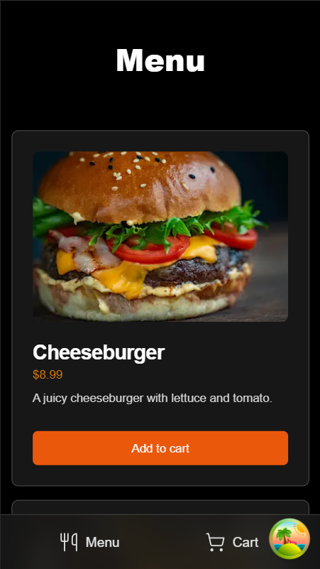
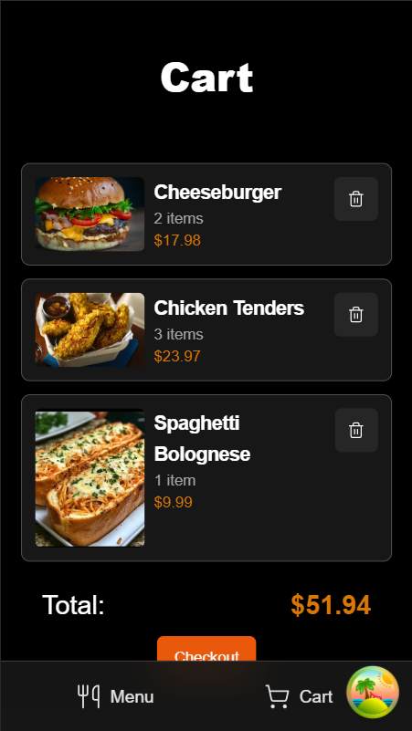
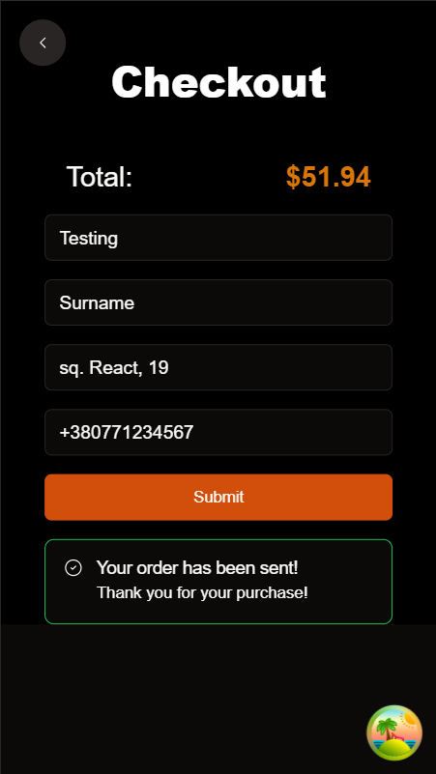
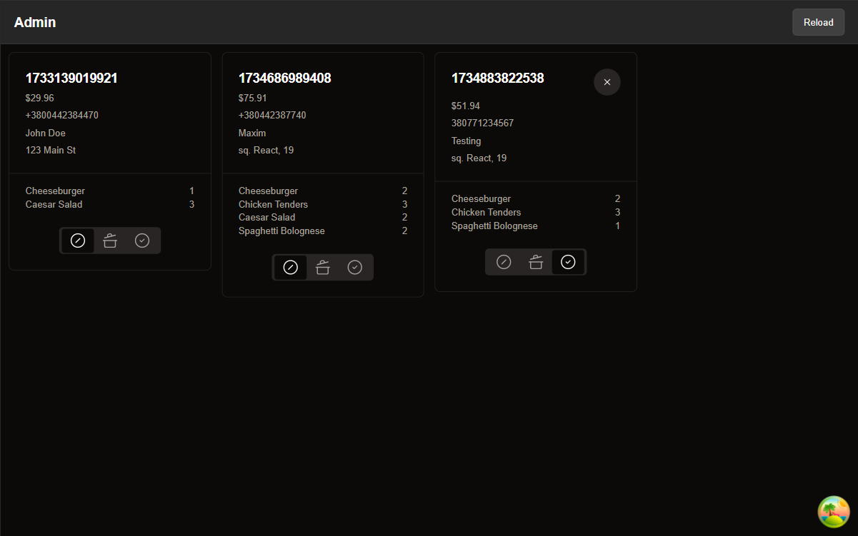

Висновки до лабораторної роботи:
- Вивчення архітектури "Клієнт-Сервер":
  - У ході виконання лабораторної роботи було розглянуто принципи роботи архітектурної моделі "Клієнт-Сервер".
  - Визначено переваги, такі як централізоване управління даними, розподіл функцій між клієнтом і сервером, що підвищує ефективність системи.

- Розробка системи керування замовленнями для ресторану:
  - Реалізовано функціонал для клієнтів, включаючи перегляд меню, додавання товарів до кошика та оформлення замовлень.
  - Для персоналу реалізовано можливість перегляду замовлень, їх оновлення та видалення.

- Використання сучасних технологій:
  - Back-End: використано Node.js та Express.js для створення REST API.
  - Front-End: застосовано бібліотеку React, серверний рендеринг Next.js, стилізація через TailwindCSS.
  - Реалізовано обробку форм за допомогою React Hook Form, управління станом через TanStack Query та локальне сховище.

- Дизайн та юзабіліті:
  - Система має сучасний інтерфейс із динамічним оновленням даних, що покращує користувацький досвід.
  - Інтуїтивний розподіл функціоналу для клієнтів і персоналу.

- Проблеми та їх вирішення:
  - Стикнулися з проблемами, пов'язаними з управлінням станом та синхронізацією даних між клієнтом і сервером. Ці проблеми були вирішені за допомогою TanStack Query та оптимізації запитів.
  - Проведено тестування API для виявлення та усунення помилок

- Практичні навички:
  - Поглиблено знання у розробці веб-застосунків із використанням архітектури "Клієнт-Сервер".
  - Отримано досвід роботи з REST API, динамічним рендерингом компонентів і розробкою інтерактивного інтерфейсу.

